- Objetivo: Garantizar al ciudadano un derecho Constitucional y las leyes, de libre expresión, tener acceso a servicios básicos para vivir dignamente, como al agua potable y limpieza de aguas residuales.

- Alcance: A CORAAMOCA le corresponde servir a través de la LINEA 311, a todos los ciudadanos que voluntariamente quieran emitir alguna opinión, queja, sugerencia o denuncia, sobre los servicios recibidos o no, de la Institución.

- Responsables: Ha sido designada, por el cargo de RAI, a Patricia Ramos Rosario.

- Términos y definiciones

Término | Definición
Portal web | Un portal web es un sitio en el internet que reúne información de diferentes fuentes y la presenta de manera organizada a los usuarios. Los portales web pueden ofrecer servicios en línea y acceso a recursos y aplicaciones.
RAI | Responsable del Acceso a la Información, es la persona designada para gestionar el libre acceso a toda la información que los ciudadanos deseen solicitar en las instituciones gubernamentales, organizaciones sin fines de lucro y todas las que reciban presupuesto (dinero) del Estado Dominicano.
NOBASI | Son las Normas Básicas de Control Interno que deben ser implementadas en todas las instituciones gubernamentales.
OGTIC | Oficina Gubernamental de Tecnología de la Información y la Comunicación.

- Documentos de Referencia: Decreto No. 694-09 de fecha 17 de septiembre de 2009, que establece el Sistema 311 de Atención Ciudadana como medio principal de comunicación para la recepción y canalización de denuncias, quejas, demandas, reclamaciones y sugerencias por parte de la ciudadanía a la Administración Pública y crea la Línea Telefónica 311 y el Portal web www.311.gob.do.

- Políticas del Procedimiento.

- Descripción de las actividades: Todo ciudadano usuario/cliente, ENTRA AL PORTAL WEB DE LA LINEA 3-1-1, completa el formulario disponible, al llenarlo se registra en una plataforma web, la Responsable del Acceso a la Información (RAI) tiene un usuario con una contraseña, entra y visualiza el caso, revisa que el formulario esté correctamente completado, contacta al ciudadano, la RAI le reporta al departamento correspondiente, antes de los cinco días se debe remitir respuesta a dicho usuario y antes de los 15 días se debe concluir la solución del caso. Se debe agotar todo el proceso a través dicha plataforma web y remitir informe cada 15 días y se entrega mensual al Director General, al Departamento de Estadísticas, a la Enc. de NOBASI, a la Enc. del Departamento Administrativo (para el Banco Mundial), a la Enc. de Educación Ciudadana. Se publica mensualmente en el portal web Institucional de Transparencia.
RESPONSABLE | DESCRIPCION
RAI | La Responsable del Acceso a la Información

- Instrumentos/ documentos: Se completa un formulario en línea, en el portal web del 311.

- Control de Registros:
Código | Nombre del registro | Responsable y lugar de almacenamiento | Tiempo | Disposición
 | Plataforma web | RAI - Usuario de CORAAMOCA | Automático | Se debe responder en un plazo de 5 dias.
Revisión | Fecha | Descripción | Revisado por | Aprobado por
Diaria |  | Se revisa diariamente la plataforma. | La RAI de CORAAMOCA. | La OGTIC

- Historial de Cambios: El sistema de LINEA 311 no ha variado desde el año 2021 a la fecha, solo en la designación de los analistas o en el nombre de la Institución, que ahora es Oficina Gubernamental y antes era Oficina Presidencial.

EVIDENCIAS

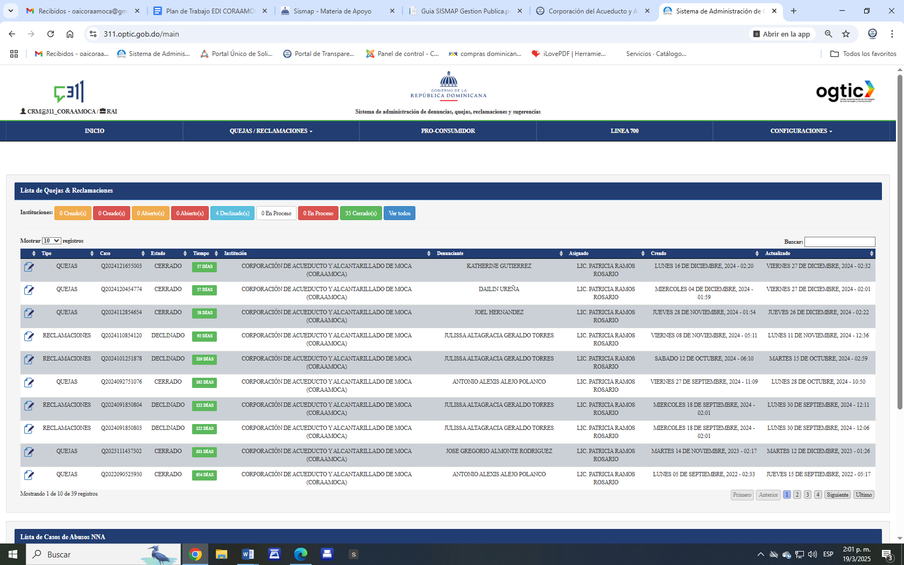

SOLICITUD TRASLADO DE VINCULACION DESDE EL AYUNTAMIENTO DE MOCA HACIA CORAAMOCA.

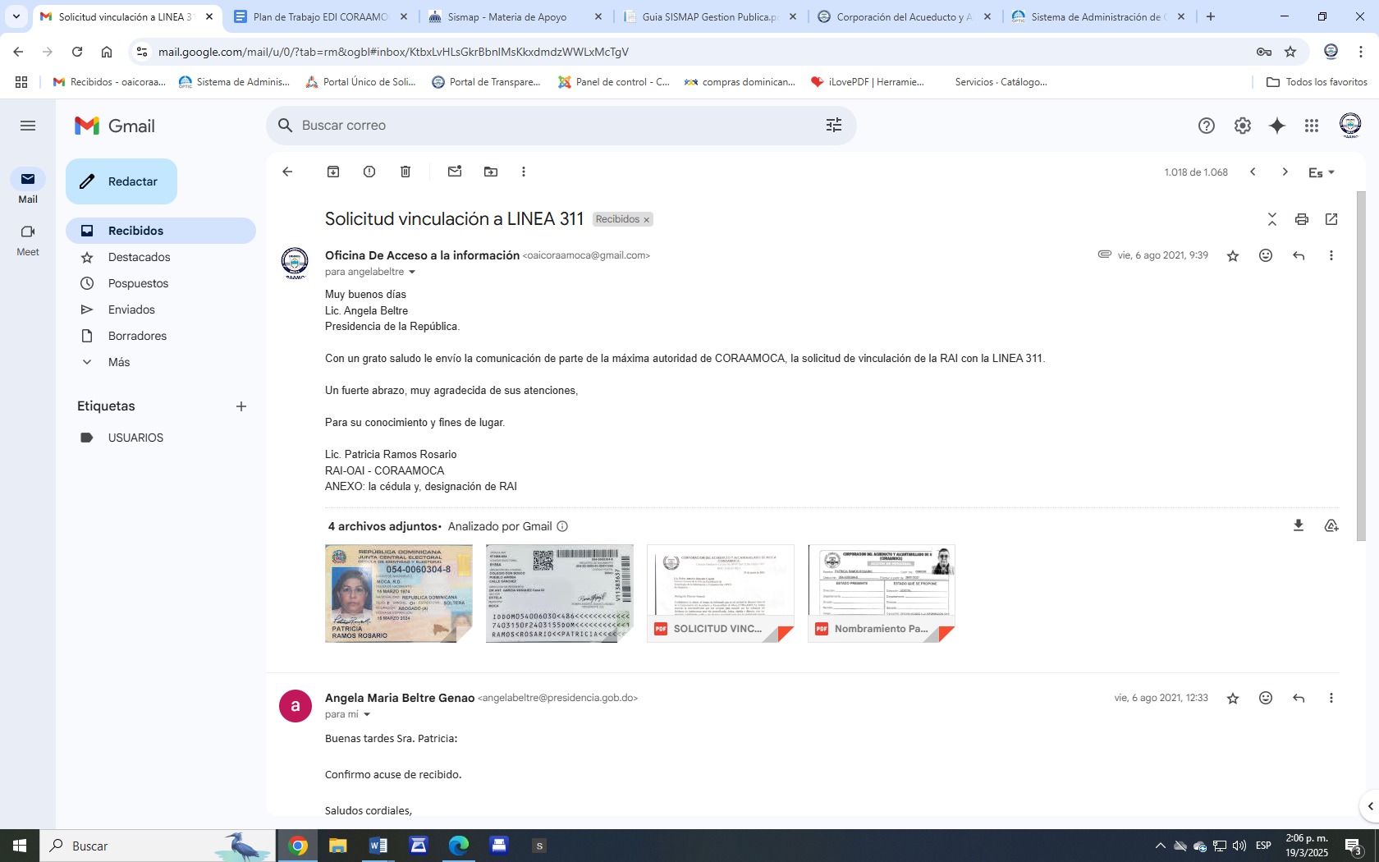

ENTRENAMIENTO – REFUERZO DEL SISTEMA 311 – 06 de ENERO de 2021
